PORTFÓLIO CULTURAL
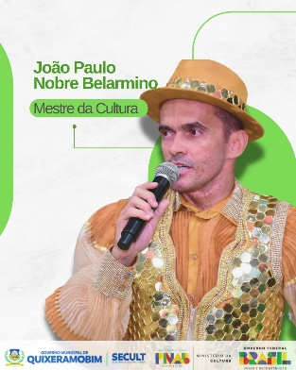
Nome: João Paulo Nobre Belarmino
Endereço: Endereço: vila de Encantado S\N, Distrito de Encantado, Quixeramobim, CE, BR
CEP: 63800-000
Logradouro: vila de Encantado Número: 12 Complemento: Vila de Encantado
Bairro: Distrito de Encantado Município: Quixeramobim Estado: CE

E-mail- nobrej308@gmail.com
WhatsApp- 88 988739146
Instagram - @jpnbelarmino993
1. APRESENTAÇÃO
João Paulo Nobre Belarmino, professor, agente cultural e mestre da cultura tradicional popular de Quixeramobim, no distrito de Encantado Quixeramibm-Ce, formado em biologia, pedagogia com especialização em gestão ambiental, dedicado à preservação, valorização e difusão da cultura popular e das tradições no sertão central.
Minha trajetória é marcada pelo engajamento em ações que fortalecem a identidade cultural, promovem a memória coletiva e incentivam a participação comunitária de crianças e jovens em atividades artísticas e educativas.
Com atuação em projetos voltados para a arte, a música, o teatro e as manifestações populares, busco pontes entre gerações, garantindo que os saberes ancestrais dialoguem com novas linguagens e práticas contemporâneas.
Além disso, colaboro em iniciativas de formação cultural e desenvolvimento social, contribuindo para o reconhecimento e a visibilidade da riqueza cultural da região do sertão central.

Missão e valores
Preservar, valorizar e transmitir os saberes, fazeres e tradições populares de minha comunidade, fortalecendo a identidade cultural do povo, promovendo o respeito à diversidade e inspirando as novas gerações a reconhecerem o valor do nosso patrimônio cultural.
Atuo como agente cultural desenvolvendo ações e projetos em diversas linguagens artísticas e expressões culturais, incluindo dança, teatro, artes visuais, literatura e culturas populares.
Exemplo:
Dança- Desenvolvo apresentações e oficinas de dança que resgatam e valorizam as expressões populares e tradicionais, promovendo a integração cultural e o fortalecimento da identidade local.
Teatro- Atuo na criação, direção e apresentação de espetáculos teatrais com temáticas sociais e culturais, contribuindo para a formação artística e o acesso à arte cênica na comunidade.
Música- Participo de ações musicais e apresentações culturais, incentivando a expressão artística por meio do canto, da musicalidade popular e da formação de novos talentos.
literatura - Desenvolvo ações de incentivo à leitura e à escrita, como saraus, contação de histórias, oficinas e exposições literárias, promovendo o acesso à produção literária local e o fortalecimento da expressão artística e da memória cultural da comunidade.

2. HISTÓRICO DE ATUAÇÃO CULTURAL

Ano | Projeto/Ação | Local | Papel/Atuação
2026 | Xique xique Folia | Distrito de encantado | Curador
2025 | Certificação Mestre da Cultura Tradicional Popular | Quixeramobim | Mestre
2023 aos dias atuais | Avaliador junino | diversos | Avaliador
2023 ao ano vigente | Arraiá Terra Conquistada | Assentamento Nova Canaã - Quixeramobim | Coreógrafo
2024 e 2025 | São João da Profissional | EEEPP José Augusto Torres- Senador Pompeu | Coreógrafo
2025 | São João do Liceu | Eemti Liceu Marcionílio Gomes de Freitas – Senador Pompeu | Coreógrafo
2025 | Projeto Sarau Literário Poesia e Arte | Distrito de Encantado | Gestor cultural
2025 | Teatro – o leão o lobo e a raposa | Distrito de Encantado | Curador
2025 | Noite cultural – toca Filosinho e seus amigos do acordeon | Distrito de Lacerda - Quixeramobim | Produtor cultural
2023 | Alunos que inspiram | EEEPP José Augusto Torres- Senador Pompeu | Coreógrafo
2022 â 2026 | Gestor de projetos culturais | Distrito de Encantado | Gestor cultural
2020 e 2021 | Concurso Fantasia caipira (online) | Instagran _aacxs | Promotor
2020 e 2021 | Concurso Beleza Negra (online) | Instagran ¬_aacxs | Promotor
2020 e 2021 | Projeto Mães ousadas, descoladas, clássicas e românticas - (online) | Instagran ¬_aacxs | Gestor cultural
2016 | Projeto Mais Cultura –  E.E.F Aloísio Barros Leal | Distrito de Encantado | Monitor
2014 a 2026 | Encantada Paixão de Cristo | Distrito de Encantado | Diretor geral
2012 | Bicampeã Prêmio Peteca – secretaria de educação | Quixeramobim | Diretor Teatral
2011 a 2021 | Miss e Mister Encantado | Distrito de Encantado | Coordenador
2010 a 2025 | Festival de Quadrilhas Juninas Xique Xique do Sertão | Distrito de Encantado | Promotor
2025 | Protagonismo Negro no Distrito de Encantado | Distrito de Encantado | Curador
2025 | Lapinha viva | Distrito de Encantado | Diretor Teatral

FORMAÇÃO DE JURADOS ETAPACEARÁ JUNINO 2026- SECULT CEARÁ
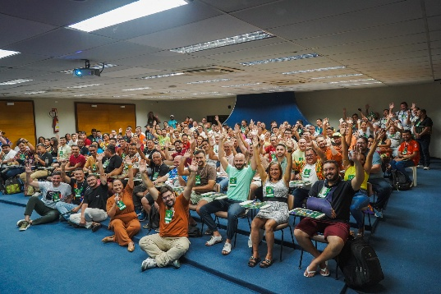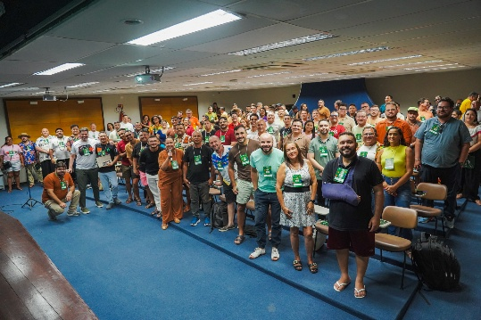
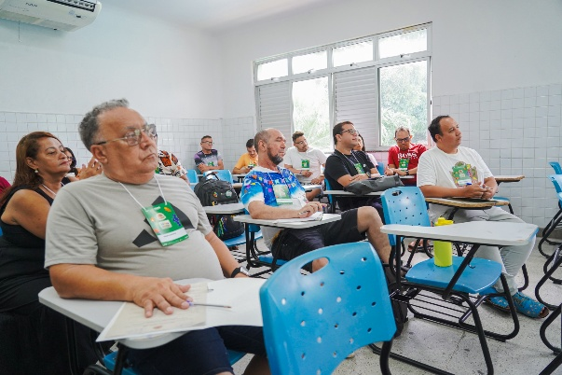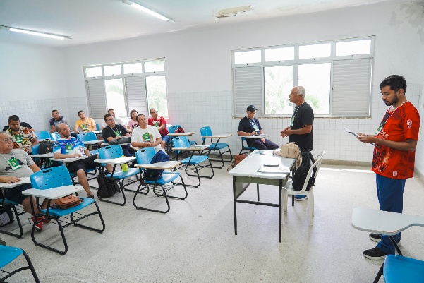

XIQUE XIQUE FOLIA-CARNAVAL 2026
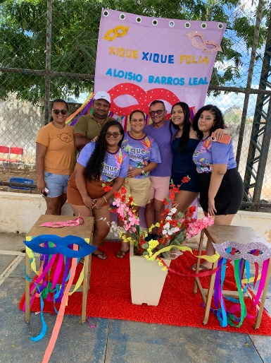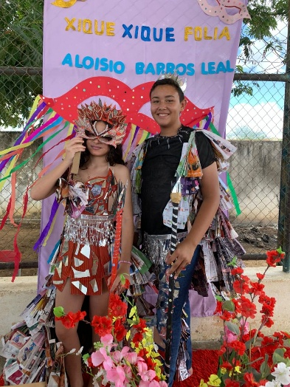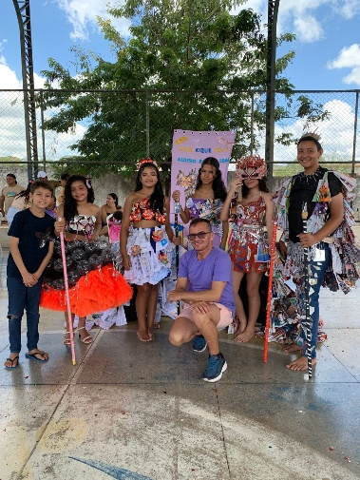

CERTIFICAÇÃO DE MESTRE DA CULTURA TRADICIONAL POPULAR DE QUIXERAMOBIM-CE 2025
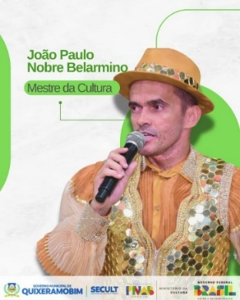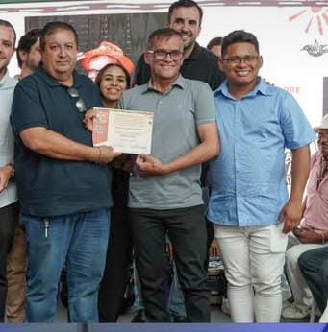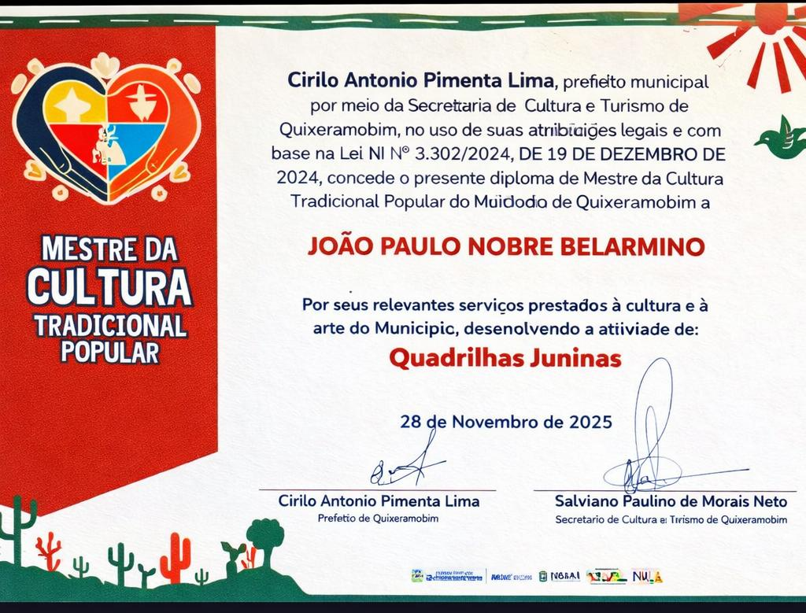

AVALIAÇÃO FEST VALE 2025
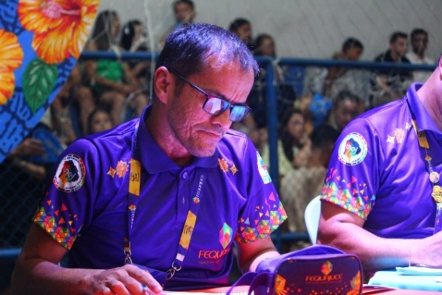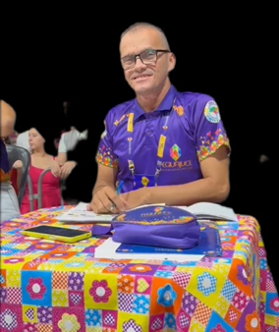

COMISSÃO AVALIADORA ETAPA CEARÁ JUNINO 2025- BATURITÉ
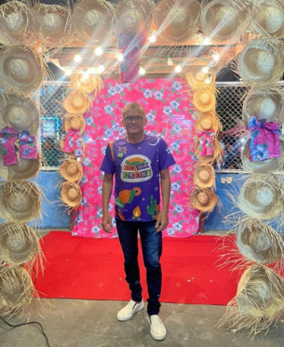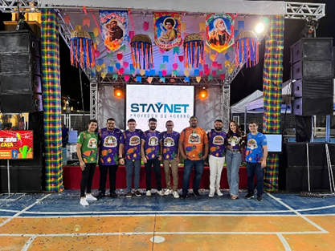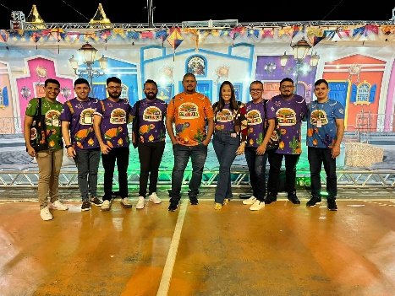

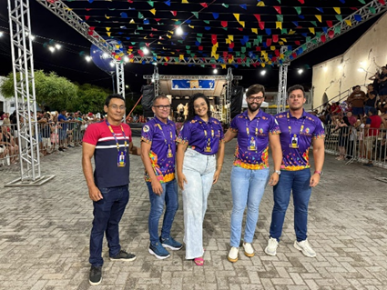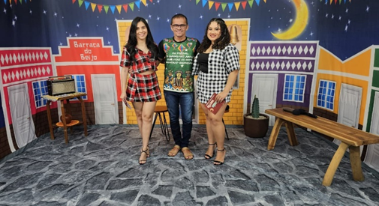
FESTIVAL DE MILHÁ-2025 ENTREVISTA SERTÃOTV 2025

Protagosnimo negro 2025
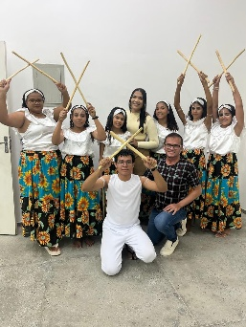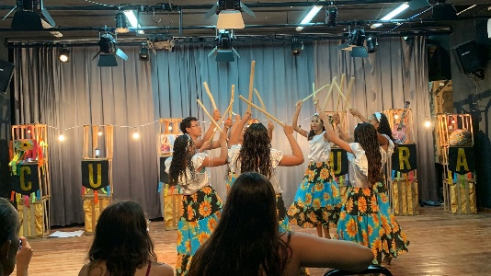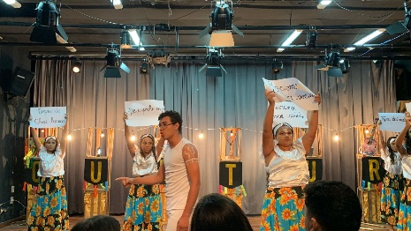

Lapinha viva 2025
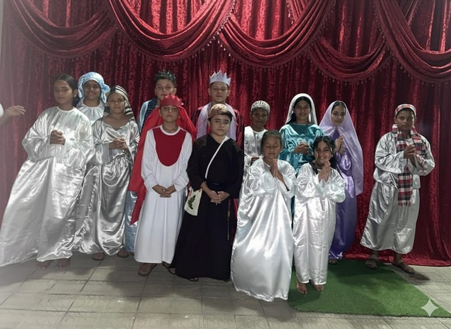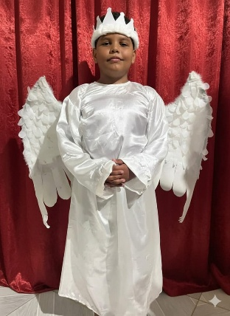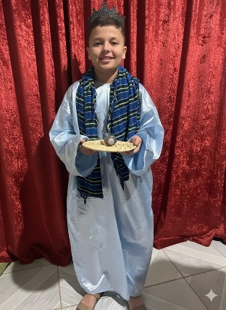

AVALIANDO NOS FESTIVAIS DE FORQUILHA, ACOPIARA E TABULEIRO DO NORTE 2024
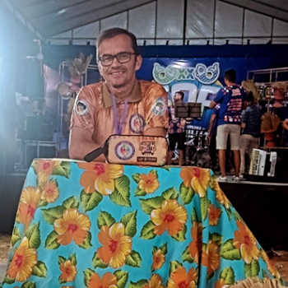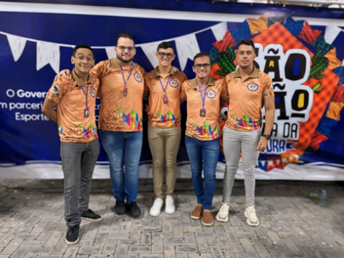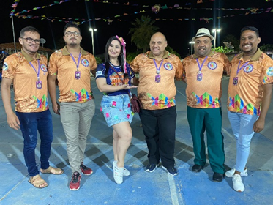

CERTIFICAÇÃO FEQUAJUCE E FESTIVAL XIQUE XIQUE DO SERTÃO 2025
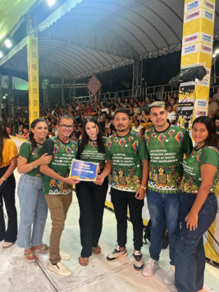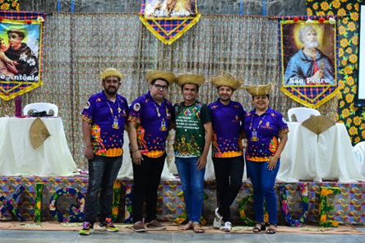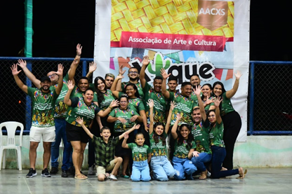

FESTIVAL XIQUE XIQUE DO SERTÃO 2024
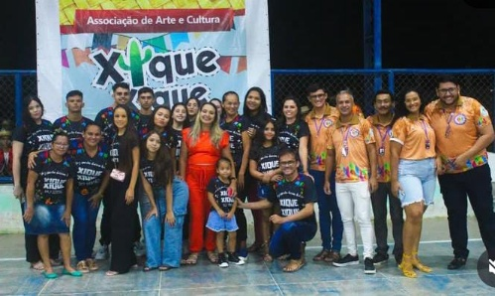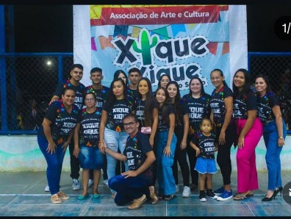

FESTIVAL XIQUE XIQUE DO SERTÃO 2023
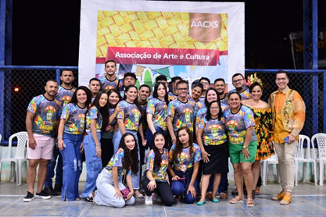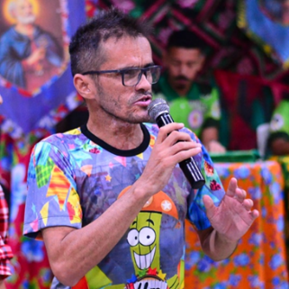

FESTIVAL XIQUE XIQUE DO SERTÃO 2022
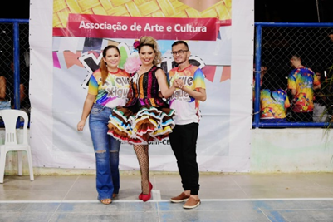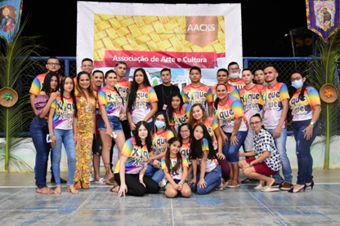

REUNIÕES E ELENCO ENCANTADA PAIXÃO DE CRISTO 2024]
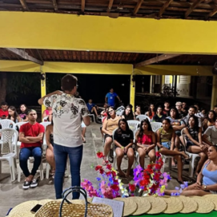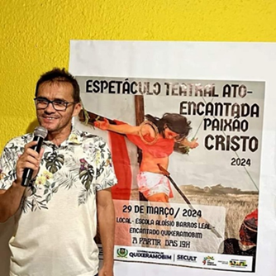

TRABALHO COMO COREÓGRAFO 2022
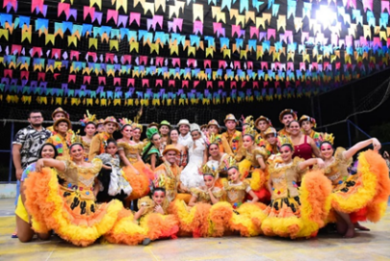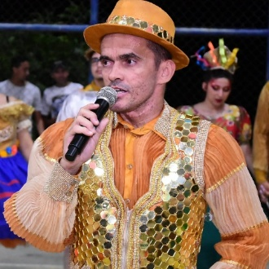

TRABALHOS CULTUTRAIS
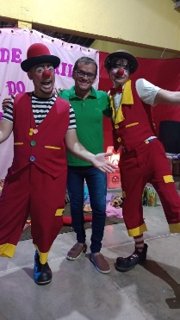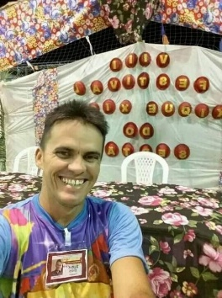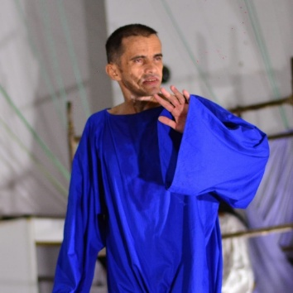
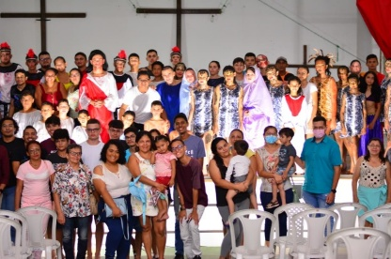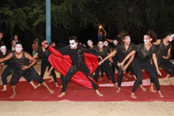
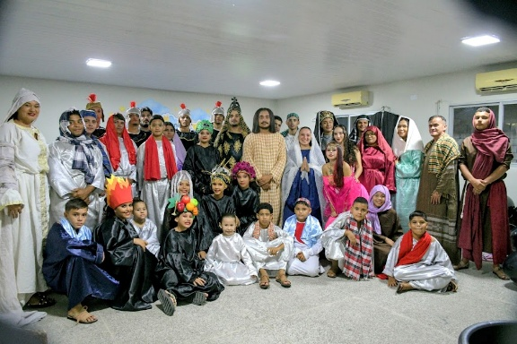
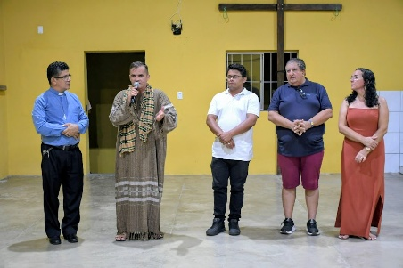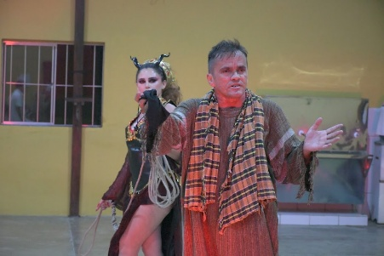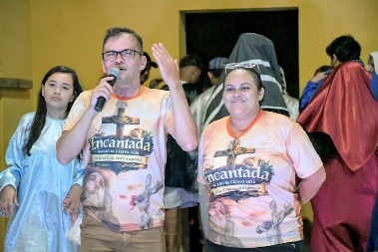
3. RECONHECIMENTOS E CERTIFICAÇÕES

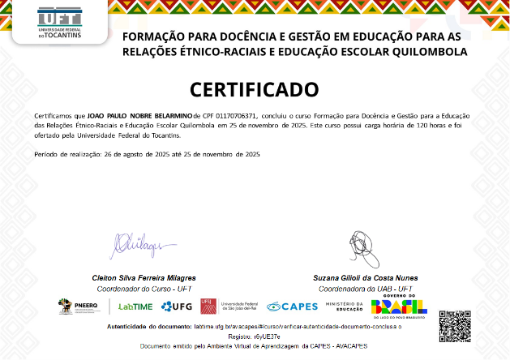

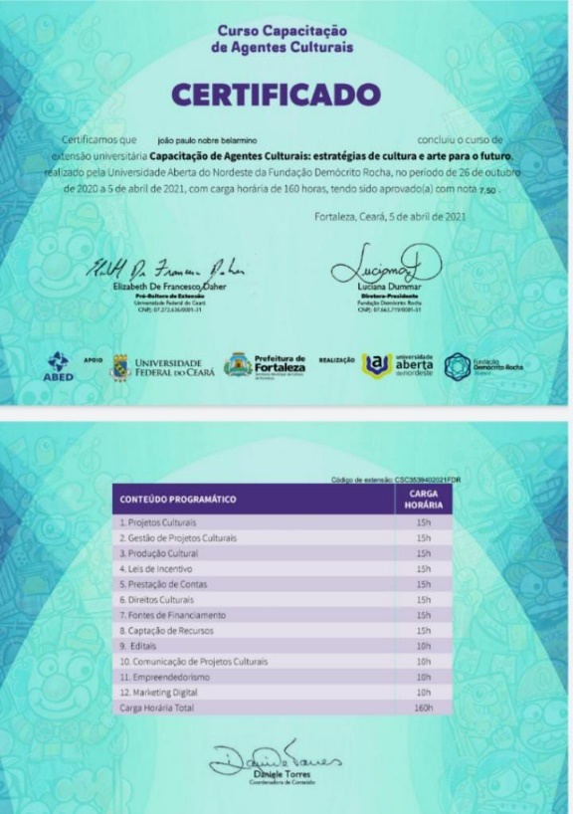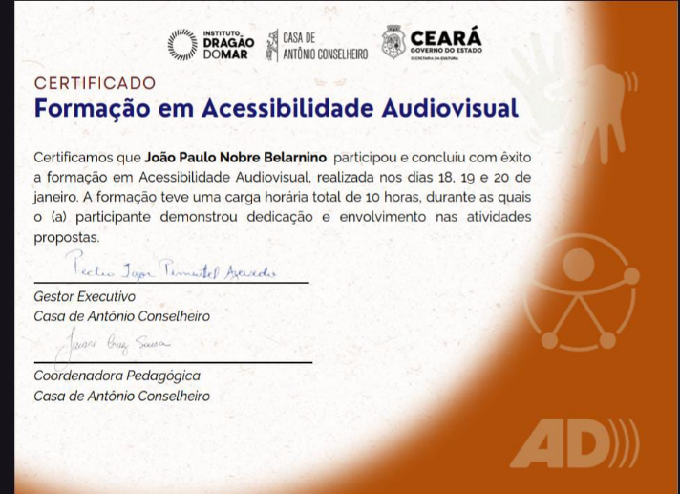
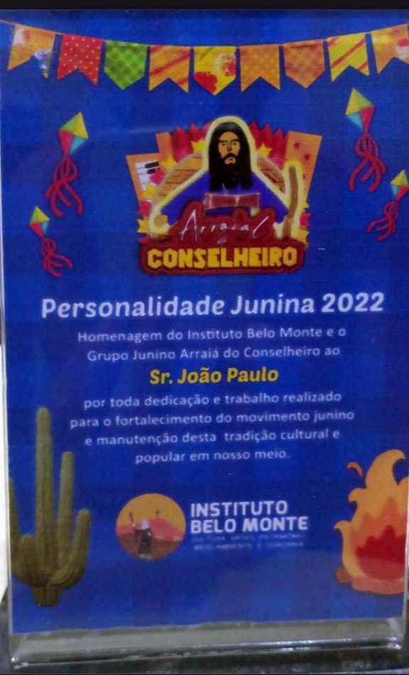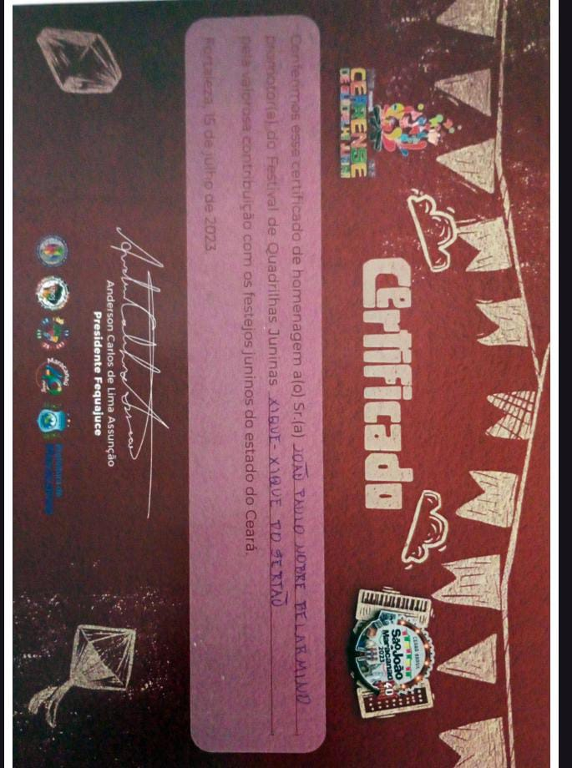
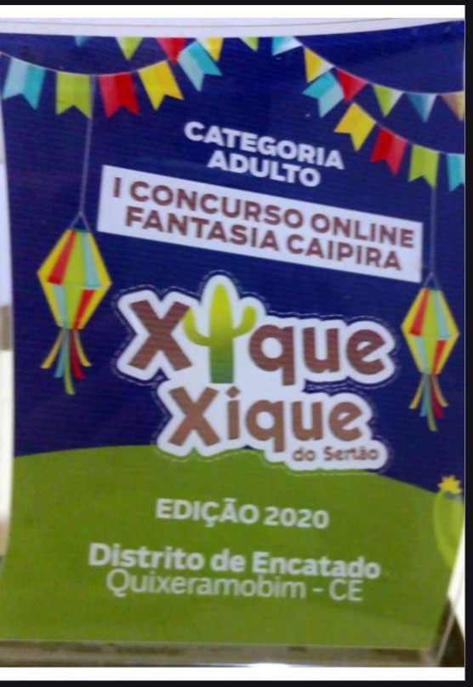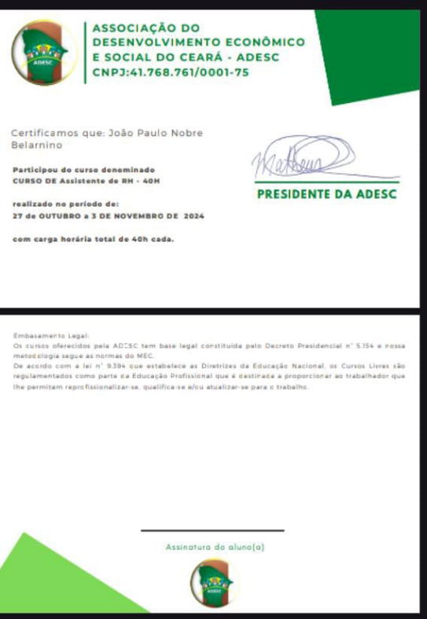

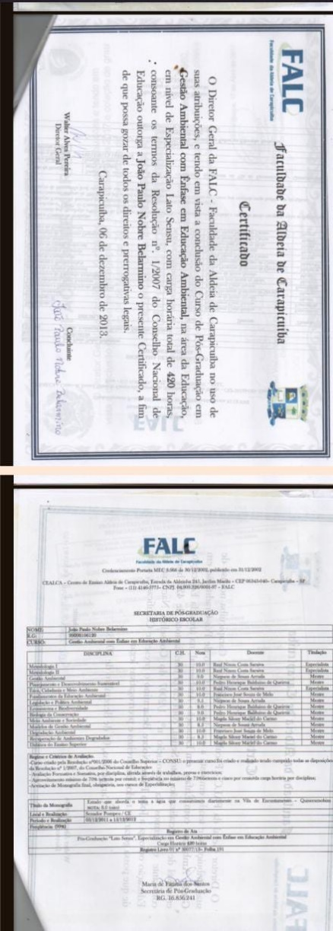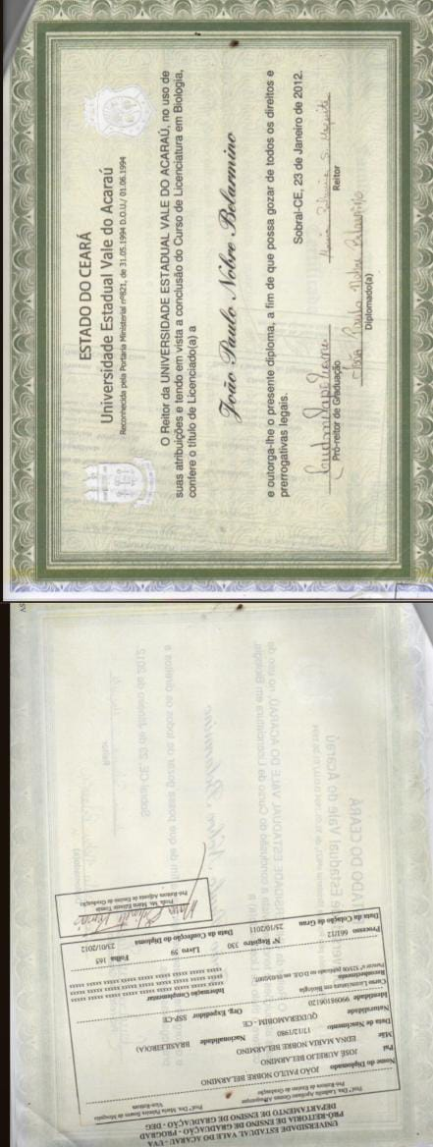
4. OBJETIVOS E PERSPECTIVAS FUTURAS
Pretendo desenvolver ações voltadas à preservação e difusão dos saberes tradicionais, fortalecendo a identidade cultural da comunidade.
Busco promover a formação de novas gerações por meio de oficinas, vivências e intercâmbios culturais, além de estimular espaços de integração e participação social, onde a tradição oral, a arte popular e o patrimônio imaterial sejam valorizados como instrumentos de cidadania e transformação.

ENCANATDO - Quixeramobim – CE, 19-02-2026

JOÃO PAULO NOBRE BELARMINO

-------------------------------------------------------------------------------------------------------

